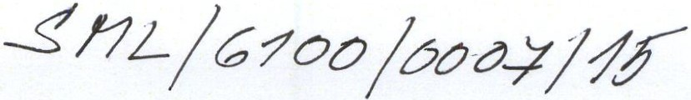

l<ONICA MINOLTA Dodatek ke smlouvě
číslo dodatku: 12333146-09-2016-01

I. Odběratel

Západočeská univerzita v Plzni Univerzitní 8, 30614 Plzeň DIČ/IČ: CZ497nS13 / 497n513
Číslo zákazníka: 238015
Odpovědná osoba: Ing. Petr Beneš, kvestor

Kontaktní osoba: xxx

Teslova 9/1198 (F), 30614, Plzeň
Tel: xxx
Email: xxx
li. Dodavatel

Konica Minolta Business Solutions Czech, spol. s r. o. Žarošická 13,628 00 Brno
DIČ/IČ: CZ00176150 / 00176150
Zapsáno v obchodním rejstříku vedeným Krajským soudem v Brně oddíl C, vložka 21999
Bankovní spojení: 2550460107/2600 Citibank Europe
IBAN: CZ25 2600 0000 0025 5046 0107
Tel.: 8411n 777 Fax: 533 315 450
Emaí:l info@konicaminolta.cz
Kontaktní osoba: xxx
Odpovědná osoba: Mikulec Petr

Dodavatel a Odběratel spolu uzavírají dodatek ke smlouvě číslo 12333146 a dohodli se na níže uvedených změnách:

Ill. Změna konfigurace stroje

Nové příslušenstvi:
Artiklové čís/o Název Sériové číslo Ks Zvý§ení nájmu stroje
o
9967001930 USB CRv2 Multireader HF 159,00 Kč

Změna platebních podmínek
Celkový nový měsíční paušá:l1 609,00 Kč bez DPH (1 946,89 Kč včetně DPH)

Obecné změny smlouvy
Datum platnosti dodatku od 1. 11. 2016 Umístění / realizace dle původní smlouvy
Tento dodatek nabývá platnosti a účinnosti dnem podpisu oběma smluvními stranami a stává se nedílnou součástí smlouvy. Není-li uvedeno jinak, jsou ceny uvedené v
dodatku bez DPH. Ostatní ustanovení smlouvy se nemění.
První zúčtovací období se změnami uvedenými v dodatku je následující měsíc od podpisu dodatku odběratelem.

31 -10- 2016
V .................................. dne ..................................... V Brně, dne: 17.10.2016

Západočeská univerzita v Plzni
Razítko, jmp!a (odpisdodavatele

ld:pado&aká UJJ.iverzita vPlzni hrestor

l<ONICA MINOLTA !USINESS
SOLUTIONS CZECH, spol. s r.o.
zastoupení Plzeň (1)
KON!CA MINCL!A Sokolovská 2112ll4c, 323 00 Plzeň

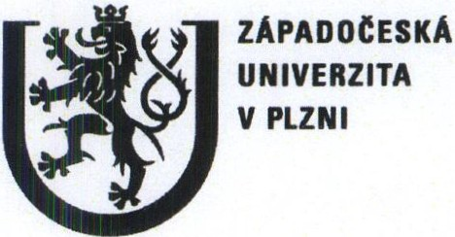
Průvodní list smlouvy dodatku č. 1 ke smlouvě (6100/0007/15): Konica Minolta - pronájem zařízení
1 Stručná identifikace smlouvy a název souboru s elektronickou verzí smlouvy - vyplní zpracovatel

Zpracovatel předložením tohoto průvodního listu OLP a EO potvrzuje, že znění originálu smlouvy je totožné se znění
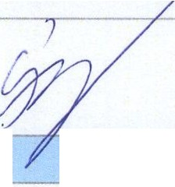
verze smlou .
  - Zpracovatel nebo řešitel projektu:
(zkratka útvaru, jméno a plfjmenf osoby, Bc. Martin šafránek
}5!_e.!_á smlouv-u v-yli-zuj-e)-------- --- --- ---- --------,,
Datum a podpis: 17. 10. 2016

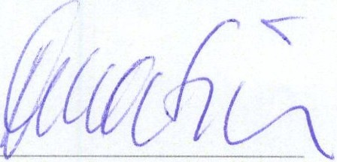
Datum a podpis vedoucího pracovníka:
(zpravidla vedoucí katedry)

Podpisem vedoucí pracovník vyjadřuje souhlas s obsahem smlouvy a z něho
noucími rávy a ovinnostmi ro ZČU.

  - Datum a podpis vedoucího pracovníka součásti:
RNDr. Petr Martinec 17. 10. 2016

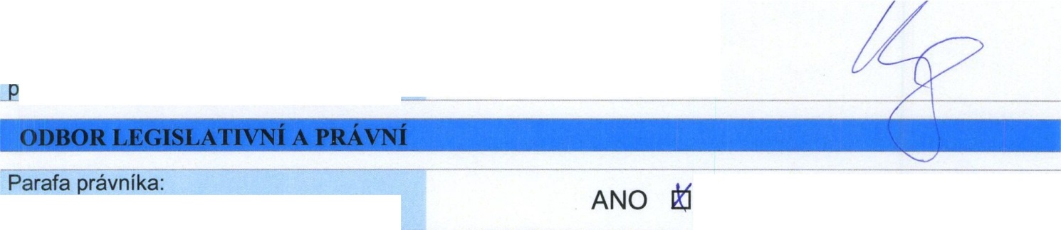
D ůvod neparafování:
(zpravidla děkan nebo leditel VŠ ústavu) doc. Ing. Luděk Hynčík, Ph.O.
Podpisem vedoucí pracovník vyjadřuje 17 . 10. 2016 souhlas s obsahem smlouvy a z něho
I noucími ráv a ovinnostmi ro ZČU.
NE O

Smlouva dle čl. 2 odst. 11 O Neakceptování připomínek OLP O
Zpětná účinnost O Jiný důvod D

----
Smlouva podléhá uveřejnění v registru
smluv dle zákona o registru smluv: Datum a podpis:

fk .1(). 2olt
ANO'

NE O

- Zpracovatel nebo řešitel projektu: (zkratka útvaru, jméno a plfjmení osoby, která smlouvu vylizuje)
- ----
Datum a podpis:
- Datum a podpis vedoucího pracovníka:
(zpravidla vedoucí katedry)

- -
- Datum a podpis vedoucího pracovníka
součásti:
(zpravidla děkan nebo leditel VŠ ústavu)
Zpracovatel výslovně trvá na uzavření smlouvy i přes výše uvedený důvod neparafování ze strany OLP a přejímá tak na sebe rizika z toho vyplýva'jíc-í. ---------------

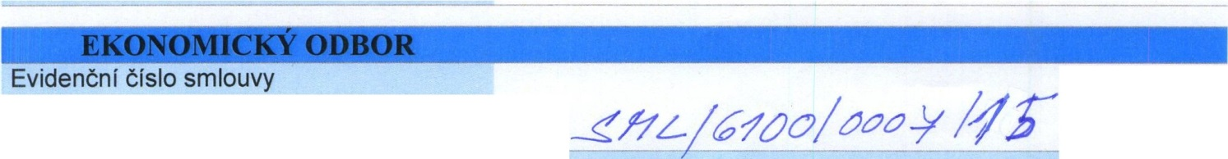
Datum a podpis pracovníka EO:
